**Documento de Visión**

*Integrantes:*

*Albert MENGOD GARCIA*

*Guillem RODRIGUEZ RAMOS*

*Albert VELEZ MARTIN*

*Nicolas TORRELL AMADO*

*Marc LEIVA POLO*

*David RAYA CONESA*

*Adrian MENGUAL VALENZUELA*

*Adrian VERGARA RIVERO*

**Introducción**

**Proposito**

El propósito de este documento es recolectar, analizar i definir necesidades de nivel altol.Se centra en las necesitades de los Stakeholders y los objetivos de uso.

**Alcance**

Este documento describe los elementos relacionados únicamente con el sistema de la Compra Cooperativa..

**Visión de conjunt**

En este documento encontraremos los siguientes apartados:

* Posicionamento:donde describimos el problema, a quién afecta y cómo solucionarlo
* Descripcion de Stakeholders y usuarios:donde mostramos todas las

personas involucradas.

* Visión general del sistema: donde mostraremos un árbol and/or y la perspectiva del

producto.

* Descripción global del sistema: donde mostraremos un diagrama de casos de uso y las

características del producto

* Restricciones:donde mostraremos las restricciones que afectan al sistema

**Posicionamento**

**Oportunidad de negocio**

El proyecto va dirigido a empresas que compran grandes cantidades de un mismo producto y se les ofrece la oportunidad de comprar un producto a menor precio.

**Declaración del problema**

|  |  |
| --- | --- |
| El problema de | comprar grandes cantidades de un producto sale muy caro |
| afecta | empresas que requieren grandes cantidades de un producto. |

**Declaració de la posición del producto**

|  |  |
| --- | --- |
| Por | Empresas. |
| las cuales | Tiene que comprar en grandes cantidades. |
| CompraCooperativa  es un | Web de compras. |
| que | permite al usuario participar en compras junto a otras empresas con tal de que el precio baje. |

**Descripción de Stakeholders i Usuaris**

**Perfiles de Stakeholders**

|  |  |
| --- | --- |
| Representante | Empresas |
| Descripción | Usuario final |
| Tipo | Usuario ocasional |
| Criterios de éxito | El Stakeholder estará satisfecho si ha podido comprar grandes cantidades de un producto al menor precio del mercado. |

**Perfils dels usuaris**

|  |  |
| --- | --- |
| Representante | Usuario no registrado |
| Descripción | Usuario no registrado del sistema |
| Tipo | inexperto |
| Responsabilidades | Su responsabilidad es curiosear sobre si la web le puede ser útil o no. |
| Criterios de éxito | El usuario estará satisfecho si encuentra que la web puede serle útil |

|  |  |
| --- | --- |
| Representante | Usuario registrado |
| Descripción | Usuario registrado del sistema |
| Tipo | ocasional |
| Responsabilidades | Es responsable de realizar las compras que crea convenientes |
| Criterios de éxito | El usuario estará satisfecho si las compras que realiza son a un precio más bajo que en el resto de lugares |

|  |  |
| --- | --- |
| Representante | Administrador |
| Descripción | Usuario Administrador |
| Tipo | experto |
| Responsabilidades | Tiene la responsabilidad de que todo funcione correctamente. |
| Criterios de éxito | El usuario estará satisfecho si las compras se realizan sin ningún problema |

**Visión general del sistema**

**Árbol de Objetivos**

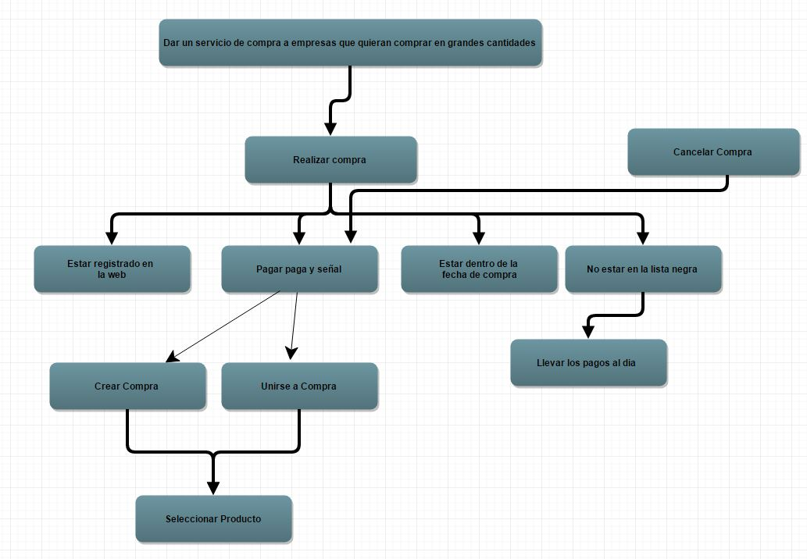

**Perspectiva del producto**

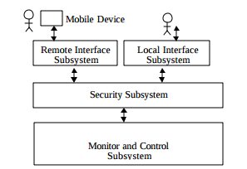.

**Resumen de las capacidades.**

|  |  |
| --- | --- |
| Beneficio para el cliente | Características del sistema que dan sopore. |
| Seguridad en el sistema | Autentificación |
| Útil para gente que quiere comprar más barato | Compra en grupo |
| sistema al dia | El precio de los productos será actualizado en el momento de su cambio |

**Descripción global del sistema**

El sistema ha de permitir a un usuario registrarse y iniciar una sesión.

Si el usuario es de tipo Admin ha de poder subir productos, realizar cambio en estos o avisar de problemas a los usuarios.

En el caso de un usuario registrado, este ha de poder hacer una compra, cancelarla o revisar su historial de compras.

**Diagrama de Casos de Uso**

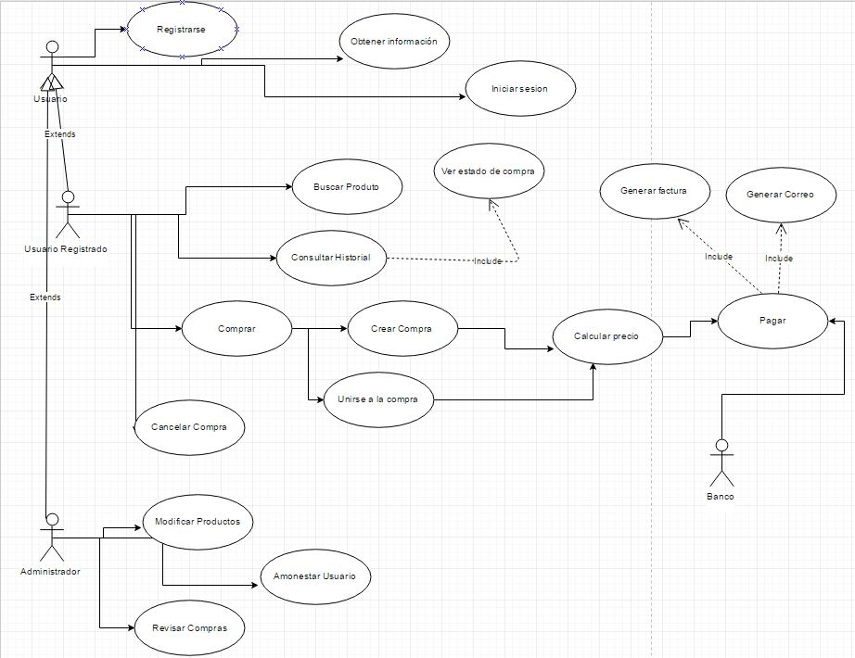

**Características del producto**

|  |  |
| --- | --- |
| Caso de Uso | Descripción |
| 1.Registrarse | El sistema permitirá a todo usuario registrarse en la web. |
| 2.Obtener información | El sistema permitirá a todo usuario obtener información de la web. |
| 3.Iniciar sesion | El sistema permitirá a todo usuario iniciar sesion. |
| 4.Buscar producto | El sistema permitirá a todo usuario registrado buscar un producto de la lista. |
| 5.Consultar historial | El sistema permitirá a todo usuario registrado consultar las compras que ha hecho anteriormente. |
| 6.Ver estado de compra | El sistema permitirá a todo usuario registrado y que haya realizado una compra saber en qué fase se encuentra su compra |
| 7.Cancelar Compra | El sistema permitirá a todo usuario registrado y que haya realizado una compra cancelarla. |
| 8.Comprar | El sistema permitirá a todo usuario registrado comprar |
| 9.Crear Compra | El sistema permitirá a todo usuario registrado que quiera comprar crear una compra en caso de que esta no lo este. |
| 10.Unirse a la compra | El sistema permitirá a todo usuario registrado que quiera comprar unirse a una compra que haya empezado y este dentro de término. |
| 11.Calcular precio | El sistema permitirá a todo usuario registrado que quiera comprar calcular el precio actual de su compra. |
| 12.Pagar | El sistema permitirá a todo usuario registrado que quiera comprar pagar. |
| 13.Generar factura | El sistema generará automáticamente una factura todo usuario registrado que haya comprado |
| 14.Generar correo | El sistema generará automáticamente un correo conforme a comprado con éxito a todo usuario registrado que haya comprado |
| 15.Modificar Productos | El sistema permitirá a todo usuario Administrador modificar los productos de la web(nombre,fecha….). |
| 16.Amonestar usuarios | El sistema permitirá a todo usuario Administrador amonestar a los usuarios que no pagan. |
| 17.Revisar compras | El sistema permitirá a todo usuario Administrador mirar cuantos productos de cada se han pedido por el momento. |
| 18.Estado de la compra | El sistema mostrará al usuario el estado en el que se encuentra la compra. |

**Restricciones**

* El sistema será para web.
* No hay devolución de la paga y señal en caso de que se cancele compra.
* Solo se podrá registrar si es parte de una empresa.